СХЕМА ГРАНИЦ РЫБОВОДНОГО УЧАСТКА
Наименование рыбоводного участка | Площадь рыбоводного участка, га | Площадь водного объекта, га | Географические координаты рыбоводного участка |  |  | Цель исполь- зованиярыбоводного участка | Место располо- жения рыбоводного участка
 |  |  | № точки | С.Ш. | В.Д.
Озеро Тегда | 68,0 | 68,0 | 1  2  3 | 54°14’38”  54°14’40”  54°14’27” | 62°47’47”  62°48’11”  62°48’17” | Товарное рыбоводство | Октябрьский муниципальный район

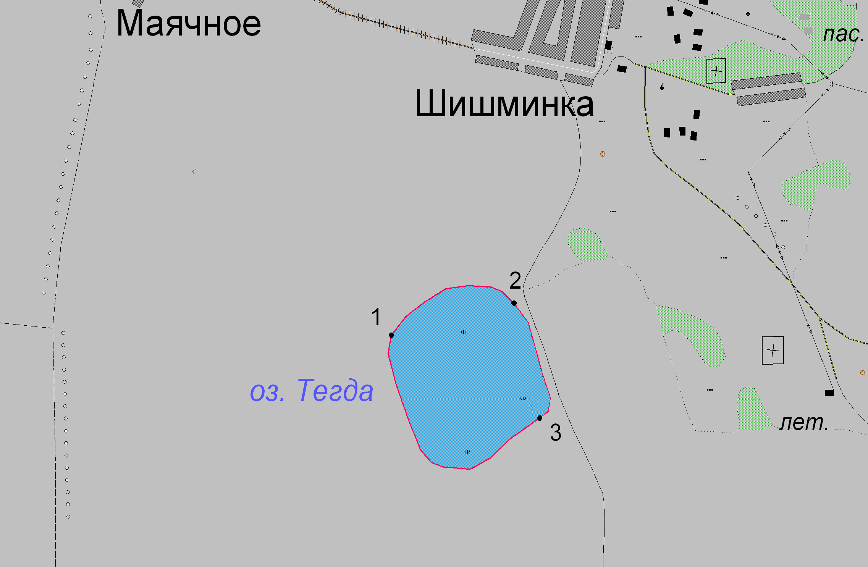
1:25 000
Условные обозначения:
Границы населенных пунктов;
Границы рыбоводного участка;
1
Точки границ рыбоводного участка;

